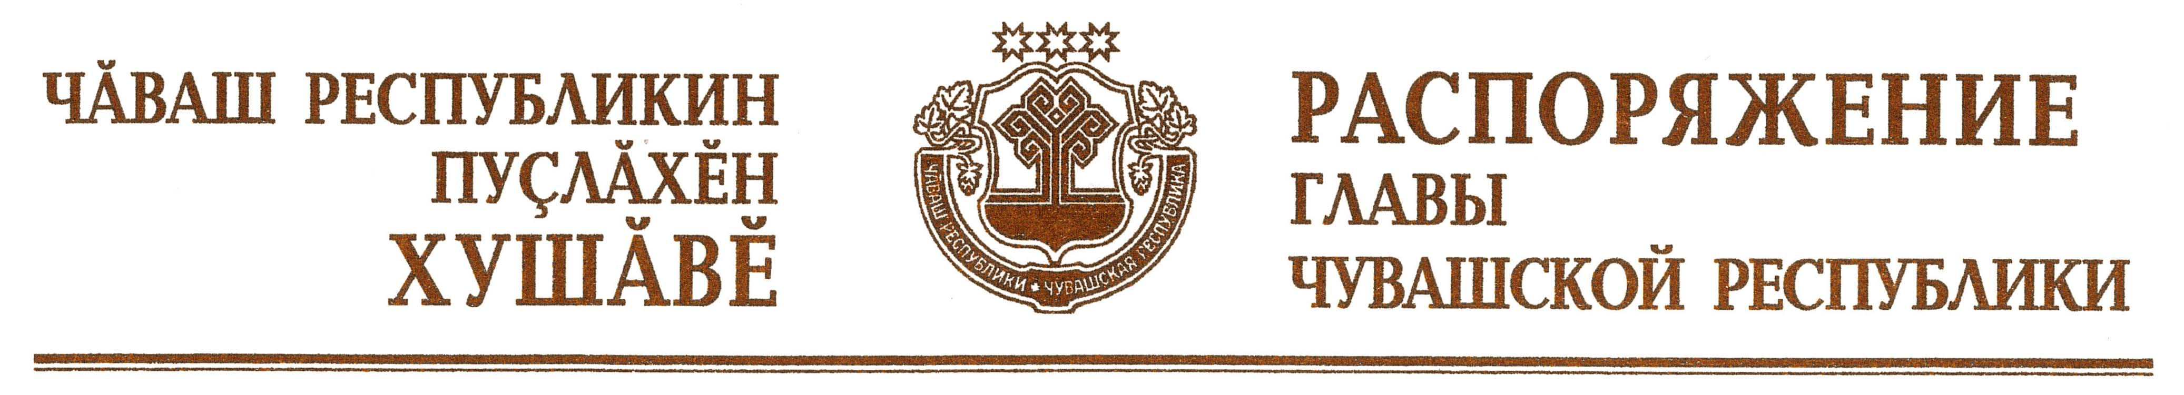
В соответствии с Порядком формирования, подготовки и использования резерва управленческих кадров Чувашской Республики, утвержденным Указом Главы Чувашской Республики от 18 июля 2020 г. № 193:
1. Включить в группу 1. Резерв на руководящие должности в органах исполнительной власти Чувашской Республики резерва управленческих кадров Чувашской Республики (далее – Резерв):

Михайлова  Владимира Витальевича | – | директора филиала «Центр лабораторного анализа и технических измерений по Чувашской Республике» федерального государственного бюджетного учреждения «Центр лабораторного анализа и технических измерений по Приволжскому федеральному округу».

2. Исключить из состава Резерва Белову Надежду Георгиевну, Борисова Бориса Юрьевича, Борисова Вячеслава Аркадьевича, Борисова Дмитрия Сергеевича, Васильева Владимира Львовича, Воробьева Сергея Федоровича, Гаврилова Евгения Валерьевича, Галиева Алексея Робертовича, Герасимова Евгения Радиславовича, Дмитриева Александра Владимировича, Дроздова Максима Владимировича, Дудина Александра Николаевича, Иванову Елену Витальевну, Исаева Юрия Николаевича, Калмыкова Ильяса Шиазатовича, Каляева Романа Евгеньевича, Колыванову Наталию Витальевну, Кудрявцева Александра Львовича, Никулина Романа Александровича, Петровского Евгения Авенировича, Сергеева Александра Геннадьевича, Сорокина Дмитрия Сергеевича, Степанова Андрея Владимировича, Утриванова Петра Юрьевича, Шипулина Дмитрия Валерьевича.

Глава
Чувашской Республики О.Николаев

г. Чебоксары
23 апреля 2021 года
№ 169-рг

